МБУ ДО «Эколого – биологическая станция Серноводского муниципального района»

Название конкурса: «Моя малая родина: природа, культура, этнос»
Номинация: «Эко – гид»

Тема: «село Серноводское»

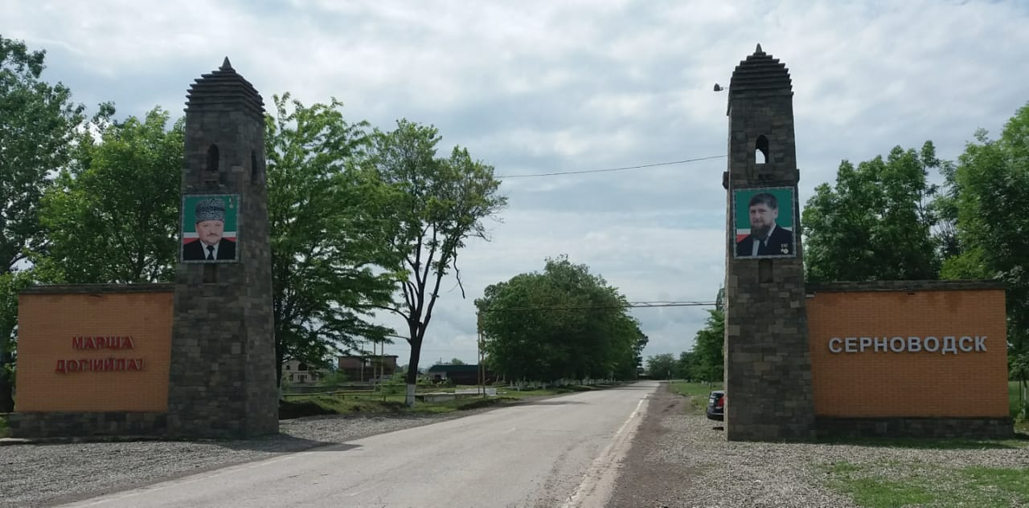

Автор: Газмагомадова Хадишт М.
Объединение: «Человек и здоровье»
Руководитель: Курбанова Хеда Бислановна

Серноводское
2021г.

Содержание
1. Введение
2. Село Серноводское
3. Хроника дат и событий с.Серноводска.
4. Серноводский аграрно-технический колледж
5. Серноводский завод Минеральных вод
6. «Серноводск – маленькие факты, большая история» достопримечательности села.
7. Заключение.
8. Использованная литература

1. Введение
«Любовь к родному краю, знание его истории- основа, на которой только и может осуществляться рост духовной культуры всего общества»
Д.М.Лихачев
Два чувства дивно близки нам-
В них обретает сердце пищу:
Любовь к родному пепелищу,
Любовь к отеческим гробам. А.С.Пушкин
История моего родного и любимого села Серноводское в котором я родилась, выросла и живу. У каждого человека есть своя малая родина, будь то село, город или район. Это, то место, где родился он и вырос, где находится отчий дом. Уголок, где впервые познал этот мир, где прошло его безмятежное, а, быть может, и трудное детство, отшумела юность, прошла молодость. Этот уголок для него самый дорогой и близкий. И как же верно, что любовь к Отечеству определяет любовь к Родине в целом. Эта любовь всегда жива в нас. Невозможно передать словами чувства, которые переполняют меня от гордости, за мое родное село, где много исторического и интересного, ну и конечно хорошего. Во всем облике села выразилось историческое прошлое; самобытная культура, самоотверженный труд народа. Наше село – отражение прошлого и настоящего, войны и мира. И так на протяжении 174лет истории нашего села. Мне хочется верить, что все, что пережито нашими отцами, дедами, прадедами в прошлом, и это никогда не повторится. Нам нужно помнить героические страницы своего народа, села, умножать его славу, каждый как может: учебой, трудом, спортом и научными достижениями, определять путевой звездой нашей жизни –обычаи, традиции нашего народа, гордиться великим и прошлым своей малой родины. Если вместе, дружно шагать по жизни, ориентируясь на этих критериях, наше село в скором времени станет еще красивее. Большинство жителей любого населенного пункта обычно гордятся своим селом, поселком или городом. Оно и понятно: ощущение малой родины, привязанности, любви к родному краю, к родной земле, землякам свойственно к человеческой натуре с детства. Где бы не находился человек вдали от родных мест, его мысли, думы постоянно возвращаются к дому. Особенно безмерна эта любовь, привязанность у сельских жителей, которые ближе к природе. Иной подумает: ну что хорошего в сельской жизни! Но сельские жители совсем другого мнения.
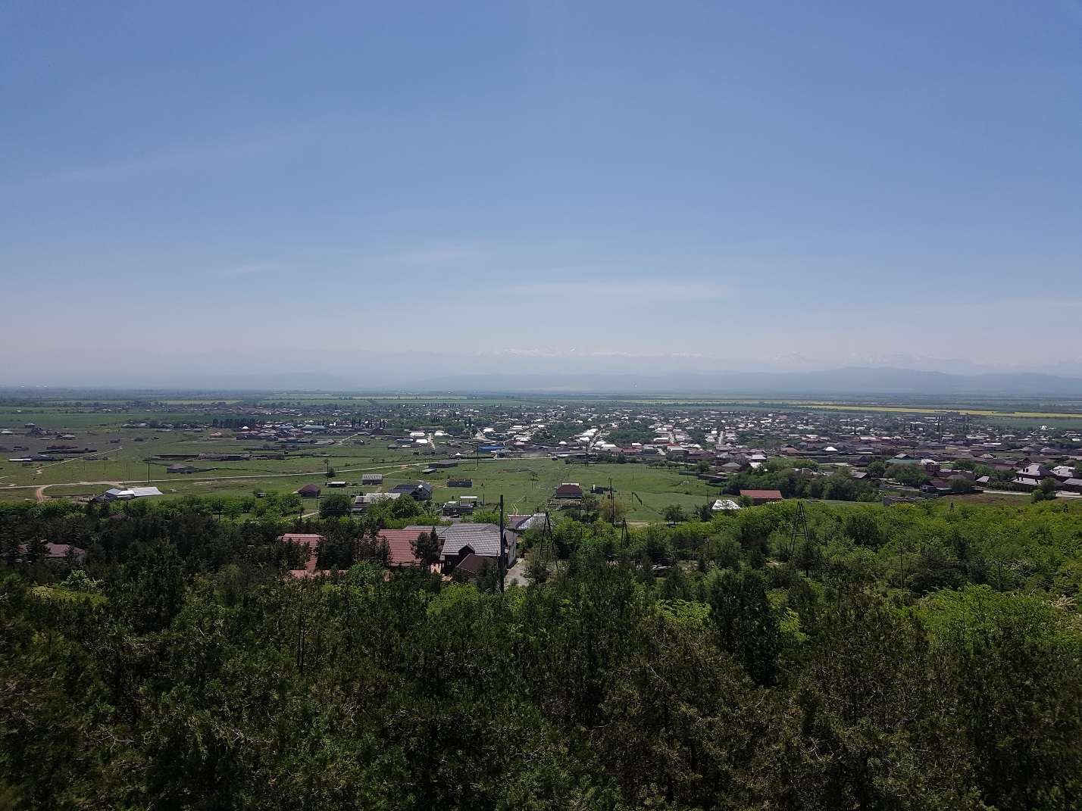
2. Село Серноводское - административный центр Серноводского муниципального района Чеченской Республики. Село расположено на левом берегу реки Сунжа к западу от города Грозный. Ближайшие населённые пункты: на севере — село Нагорное, на юге — станица Ассиновская, на западе — станицы Орджоникидзевская (Ингушетия), на юго-востоке — сёла Самашки, Давыденко и Новый Шарой.
Сегодня село Серноводское — благоустроенный, культурный населенный пункт. Общая площадь занимаемая поселением составляет 16952,5 га, численность населения на 01.04.2019 года - 12447 человек, расстояние до столицы Чеченской Республики 60 км.
Более 90 процентов жителей села чеченцы, в селе также проживают ингуши, русские, аварцы и представители других национальностей.
На территории поселения имеются гравийно-песочные залежи, залежи глины, протекает река Сунжа, имеются термальные и родниковые воды, а также минеральная вода, под маркой «Серноводская».
Серноводск – одно из крупных сельских поселений нашей республики. Он был
известен чуть ли не на всю страну своим курортом, сельхозтехникумом, заводом минеральных вод. Раскинулось село на обширной равнине между Сунженским хребтом и Кавказскими горами, река Сунжа омывает берега этого замечательного места, находящегося у подножья маленьких гор разделяющих Сунженский и Надтеречный район. В ясную, солнечную погоду с окрестных гряд Серноводска видны двухглавый Эльбрус и островерхий Казбек, давно ставшие своеобразным символом края гор. Гостеприимный и солнечный Серноводск, всегда радует людей своей таинственной красотой, чистым воздухом, приятной тишиной, пением птиц. Уникальность Серноводска заключается в климате, как нигде больше в Чечне здесь сочетаются две климатические зоны, степная и горная. В селе функционируют: курорт « Серноводск - Кавказский»; завод минеральных вод; Серноводский Аграрный технический колледж; Серноводский государственный колледж; 4 средних и 1 начальная школы; Центральная районная больница; мечети; детские сады; 2 госхоза, дом культуры; центральная библиотека и множество других учреждений, организаций и торговых центров.

3. Хроника дат и событий с.Серноводска.
В истории любого города, села, деревни немало славных страниц, написанных вместе с историей страны, которую мы узнаем из летописей.
Проходят годы и десятилетия, меняется облик земли. наступают новые времена, а с ними и новые пейзажи. У каждого человека есть на земле место, которое он считает центром своего мира и куда возвращается в минуты своей радости и печали. Для меня это Серноводск. И вот мы отправляемся в прошлое села, а гидом в этой экскурсии становятся книги написанные Д.Р. Султановым - местным краеведом, заслуженным учителем Чеченской Республики, преподавателем высшей категории, заведующий педагогическим кабинетом Серноводского сельхозтехникума. Д.Р.Султанов является автором следующих книг: Славный юбилей, Слово о коллеге, 70 лет в строю, и.т.д.
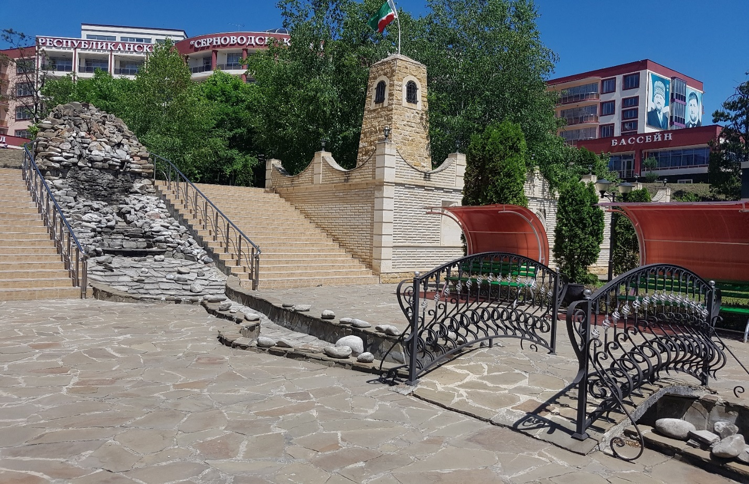
В 1819 году на месте современного села было построено укрепление –Преградный Стан, а в 1846г. В честь Архангела Михаила была заложена церковь Михайловская, давшая название новой станице – Михайловская. В1920 году после выселения казаков станица была переименована с.Асламбековское с последующим переименованием в 1944г. В с. Серноводское (Эна- Хишка) и по настоящее время. Название селу дали серные источники, имеющие большое бальнеологическое значение и на базе которых заложен курорт «Серноводск» в те далекие времена… Целебная сила минеральных вод Чечни была известна с давних времен. Задолго до открытия русскими исследователями «горячих теплиц» в Чечне горцами в лечебных целях использовались многочисленные термальные минеральные источники. Местные жители ухаживали за источниками, обкладывая деревом или камнями каптаж. Из подручного материала у источника возводили небольшие постройки, в центре которых была яма на несколько человек с термальной водой (писцина). Горцы использовали горячие источники в виде паров и делали для этого простейшие приспособления. Обустройством курорта занимались военные: сначала казаки, затем он был передан Тенгинскому пехотному полку, где в 1840 г. служил известный русский поэт М.Ю. Лермонтов. В 1848 году по инициативе командира 1-го Сунженского линейного казачьего полка Н.П. Слепцова здесь, в Михайловской, был открыт казачий военный госпиталь. В летний сезон сюда присылали на лечение от 50 до 80 больных казаков и офицеров Терского казачьего войска. Постепенно, устроенная здесь военная санитарно-лечебная станция расширилась, улучшились условия лечения и проживания. Первое медицинское описание Михайловских минеральных вод сделал врач Л. Верзейн в «Военно- медицинском журнале» за 1849 г. Изучением минеральных источников занимались и другие доктора – Тулупов, Либал, Кедров и др. По данным Индербиева М.Т. (1978) во всех справочниках-путеводителях за 1903–1927 гг. Михайловские (Серноводские) источники описываются как целебные, дающие хороший лечебный эффект при лечении заболеваний опорно- двигательного аппарата, профессиональных болезней, кожных, гинекологических заболеваний, болезней желудочно-кишечного тракт
Во время Первой мировой войны курорт использовался для лечения раненых и больных действующей русской армии. В эти же годы здесь на высоком месте Н.А. Вертеповым в память о своем сыне, погибшем в 1915 г. на фронте была построена беседка, позже названная «Храмом воздуха». Двадцать восемь лет прожил в станице Михайловская Н.А. Вертепов, посвятив себя курортному делу. Благодаря усилиям Вертепова в конце ХIХ в. Михайловские минеральные воды (курорт Серноводск) становятся признанной здравницей для Терского казачьего войска и населения Терской области.
В период Великой Отечественной войны в санатории размещался военный госпиталь для реабилитации раненых на фронте солдат и офицеров действующей Красной Армии. С 1950-х гг. курорт Серноводск-Кавказский был включен в каталог лучших курортов и санаториев всего СССР. Постановлением Совета Министров - Вестник Академии наук Чеченской Республики, РСФСР от 25 октября 1971 г. за № 578 курорт Серноводск-Кавказский был отнесен к курортам республиканского значения. В 70-х гг. прошлого столетия были проведены и полномасштабные гидрогеологические исследования, разработаны схемы районирования термальных вод и карты зональности минеральных озер Чечено-Ингушетии, в т. ч. и курорта Серноводск-Кавказский. Только за 10 лет (1967–1977 гг.) в санатории поправило здоровье 150 тыс. человек. В 1978 г. в санатории было 550 коек, кроме того, были построены домики летнего типа на 200 мест. В 80-е гг. ХХ в. был построен новый, типовой многоэтажный корпус санатория. В результате на курорте было уже 2 санатория – «Серноводский» и «Асса». До 1991 года функционировал профсоюзный санаторий (на 650 мест), водолечебница (серолечебница), питьевая галерея, курзал, аэросолярий. Имелись спортплощадки, пруд, лодочная станция. Основные лечебные учреждения были расположены в парке (широколиственные породы — клён, ясень, тополь, туя, декоративные кустарники). Были организованные прогулки по окрестностям курорта, автобусные экскурсии в Грозный и Владикавказ.
Оказывается, в Михайловской балке устроено было несколько резервуаров (бассейны) с лечебной водой. Бассейнов было четыре различного размера. В первом резервуаре вода была очень горячей, так как вода сюда поступала из природного минерального сероводородного источника и по каменной трубе попадала в бассейн для лечебных процедур. Лечебные ванны принимали в третьем и четвертом резервуарах по 15- 20 минут.
В ходе известных событий здравница была полностью разрушена, но Президент Чеченской республики Р.А.Кадыров отдал распоряжение о восстановлении водолечебницы со всей сопутствующей инфраструктурой, после чего уже в ноябре 2007года, Региональный общественный фонд имени Героя России А.Х.Кадырова, приступил к реализации поставленной задачи и в результате проведенных сложных и трудоемких восстановительных работ в январе 2010 г. на курорте Серноводск-Кавказский открылась водолечебница, в составе ванного помещения, озокерито-парафинового, физиотерапевтического и массажного кабинетов.
В планах республики полное восстановление курорта Серноводск-Кавказский. Одним словом, курорт «Серноводск-Кавказский» вновь ожил и стал одним из живописнейших уголков, где каждый желающий может поправить свое здоровье на термальных источниках или просто провести время отдыха с пользой для здоровья.

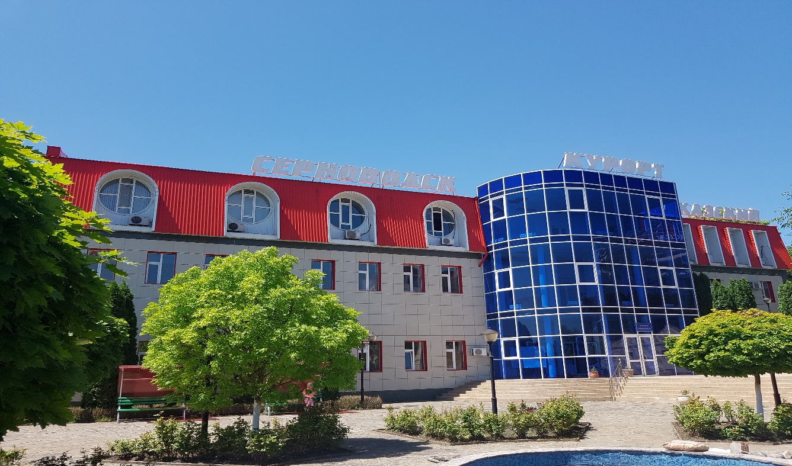

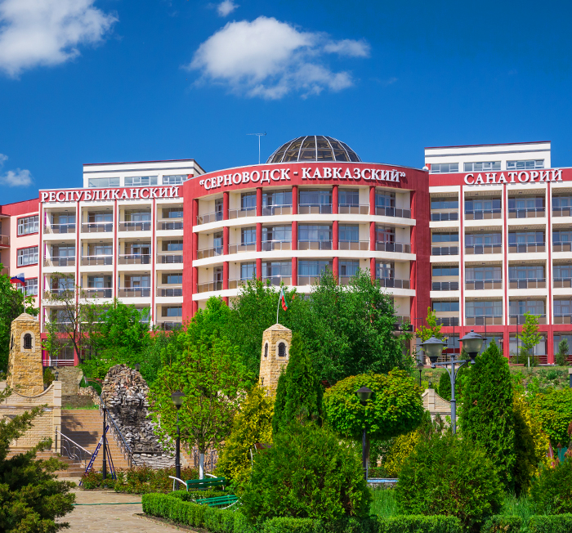

4. Серноводский аграрно-технический колледж

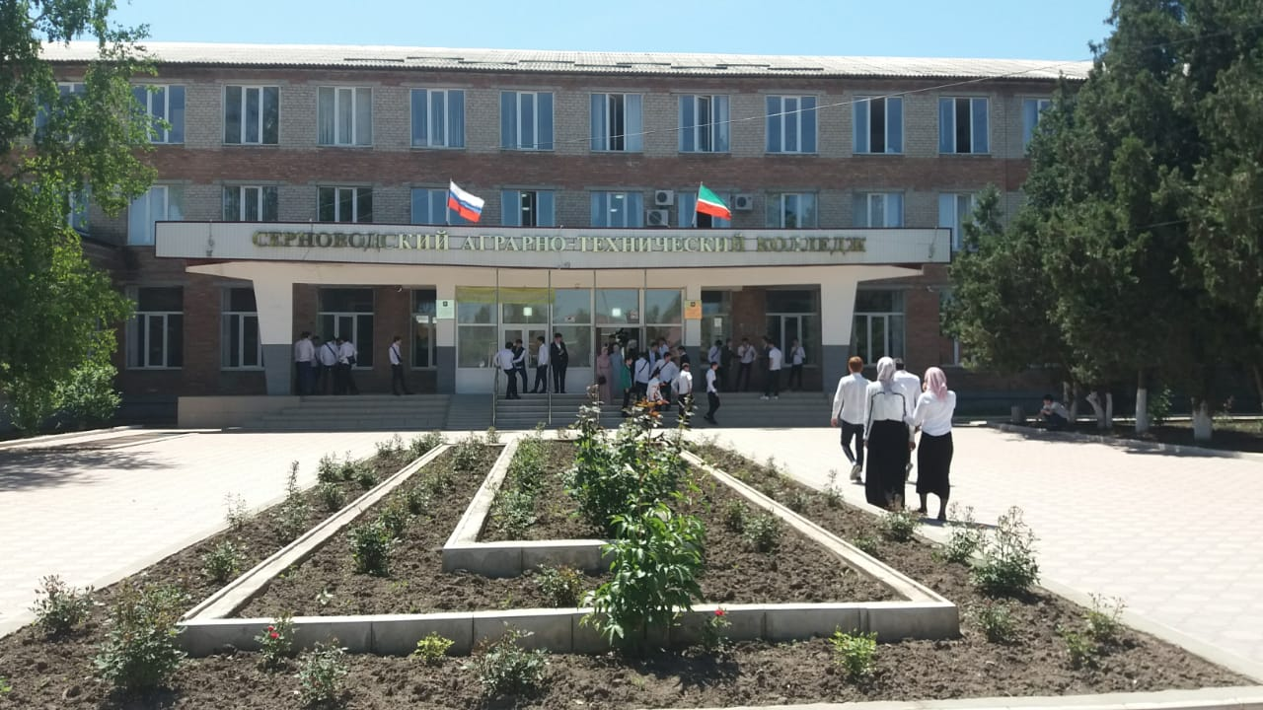

В годы коллективизации сельского хозяйства в СССР продолжалась бурная
работа по созданию национальных кадров для различных отраслей народного хозяйства. Открывались высшие и средние специальные учебные заведения и в Чечено-Ингушетии. Одним из таких учебных заведений был Серноводский сельскохозяйственный техникум, созданный в 1928 году созданный на базе сельскохозяйственной школы. К этому времени на территории учебного городка уже имелись двухэтажный учебный корпус и большое количество зданий для производственных помещений. Были построены небольшие кирпичные домики-общежития для учащихся, мастерские, баня, клуб, складские помещения, кузница, прачечная. С самого рождения техникума до наших дней имеются также и аудитории. В 1930 году техникум выпустил 50 человек. Первый выпуск агрономов в том далеком году составил всего 8 человек. Первым директором техникума был Усман Салатов из с.Пседах Малгобекского района. За время существования техникума сменилось с десяток директоров. Ими были: С.Инаркаев, Дворников, Шурхал, Божко, Аристов(1955-70, 1973-85), Тхостов (1970-73), Камбулов(1985-90), Чилаев. Нужно сказать, что директорами нашего техникума, а ныне уже колледжа были высококвалифицированные, образованные специалисты, чуткие, внимательные заботливые, старательные и авторитетные. В частности Ким Петрович Аристов был руководителем техникума почти 30 лет. Ученый агроном по специальности, К.Аристов вошел в историю прославленного техникума как великолепный руководитель со своим стилем работы. При нем техникум превратился в огромное учебное заведение. Ежегодный выпуск составлял свыше 500 специалистов: агрономов, техников –механиков, гидротехников и бухгалтеров. И самое главное, здесь сложился большой и дружный трудовой коллектив. Он всегда был многонациональным, даже сейчас здесь трудятся чеченцы, русские, дагестанцы, осетины. Аварец Д.Р. Султанов с любовью пишет: «Техникум подобно живому организму, прошел все круги ада на протяжении всего своего существования, хотя были в его жизни годы процветания, просветления. С высоты своего седого возраста человек мысленно многократно пробегает по разным ступенькам пройденного пути, вехам своего существования, Но техникум не готовится к уходу в небытие. Пройдя долгий, многотрудный, интересный путь, разделив свою судьбу с судьбой страны и народа, наш техникум возрождается к новой жизни».
В годы Великой Отечественной войны, как и вся страна, учебное заведение, пережило лихолетье. На фронтах храбро и беззаветно сражались ставшие солдатами преподаватели и учащиеся техникума. Многие были удостоены боевыми наградами. В течение многих лет работали в техникуме около 40 ветеранов войны. Нынешнее поколение студентов возлагает цветы к подножию памятника – обелиска, который сооружен на территории техникума.

Под высоким холмом спят вечным сном те, кто умер в Серноводском госпитале
в годы войны.
.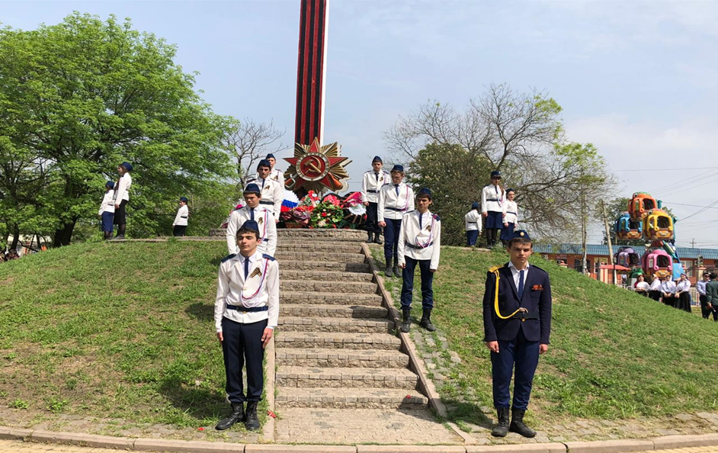

В 1960 году в техникуме было открыто заочное отделение. В настоящее время на отделении готовят правоведов, бухгалтеров и техников-механиков. На протяжении двух десятилетий заочным отделением заведовал Иван Романович Погорелов, который находился на этой должности вплоть до ухода на пенсию в 1979 году. И.Погорелов приложил немало усилий, чтобы своим добросовестным трудом доказать, что заочное отделение отделение должно быть не хуже очного. За более чем полвека своего существования заочное отделение выпустило несколько тысяч квалифицированных специалистов разного профиля: бухгалтеров, агрономов, механиков, юристов.
Филолог по образованию, поэт по призванию, автор нескольких сборников стихов, замечательный педагог, заслуженный учитель ЧИАССР и простой человек, ветеран Великой Отечественной войны и журналист И.Погорелов остался в сердцах многих заочников и коллег на долгие годы.

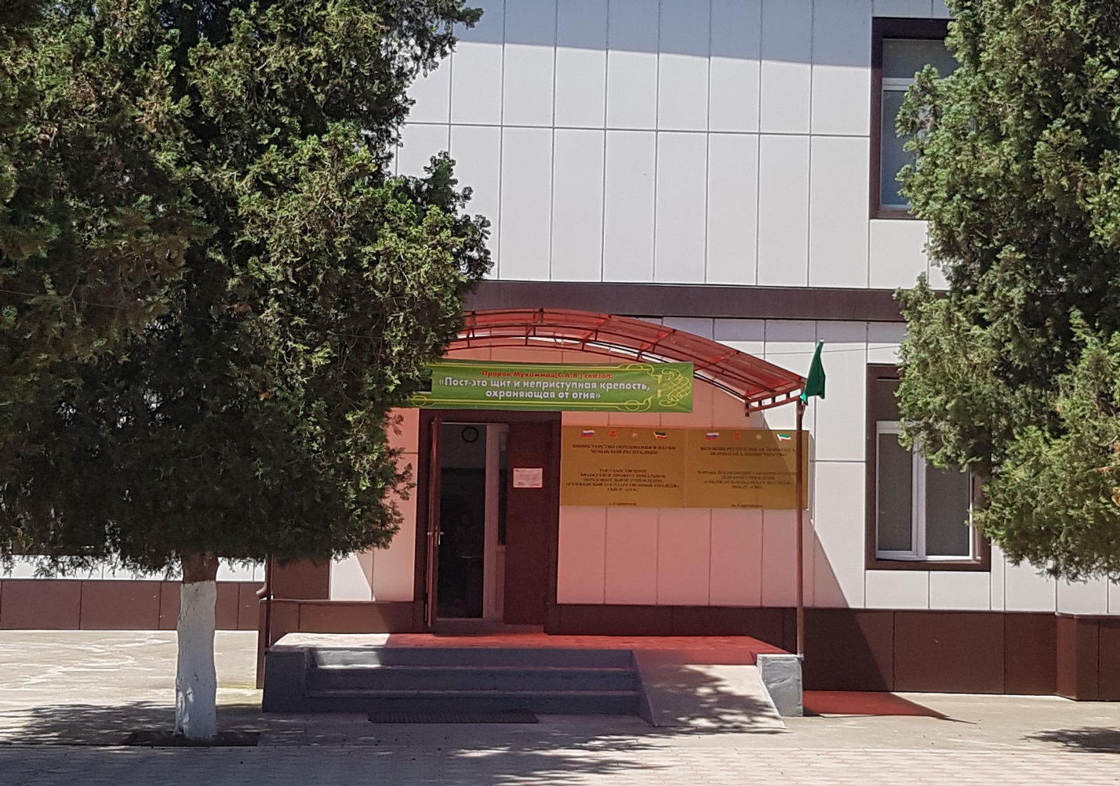

В 1942 году было создано Серноводское профессиональное училище, в числе первых директоров училища были Бакатов А.С.Шурхал П.А., Тхостов Т.К. Особенно плодотворно трудился Тимофей Константинович Тхостов , заслуженный учитель профтехобразования ЧИАССР. В период его работы директором училища два года подряд являлось участником Всесоюзной сельскохозяйственной выставки (ВДНХ). В 1956 году училищу была присуждена премия – книжная библиотека на сумму 15000 рублей, а через год – грузовая автомашина ГАЗ -51.
Одним из них был Николай Серафимович Бордаков, заслуженный учитель профтехобразования ЧИАССР. Он преподавал предмет «Тракторы» отличался высокой педагогической культурой, умением преподнести программный материал просто, доступно, увлекательно, на высоком уровне. Сотни выпускников училища за высокие производственные показатели награждены орденами и медалями СССР, десятки были депутатами местных Советов народных депутатов, членами парткомов и правлений колхозов, участниками ВДНХ.
В настоящее время 2021 года Серноводское профессиональное училище, является крылом техникума САКТ.

5. Серноводский завод
Минеральных вод

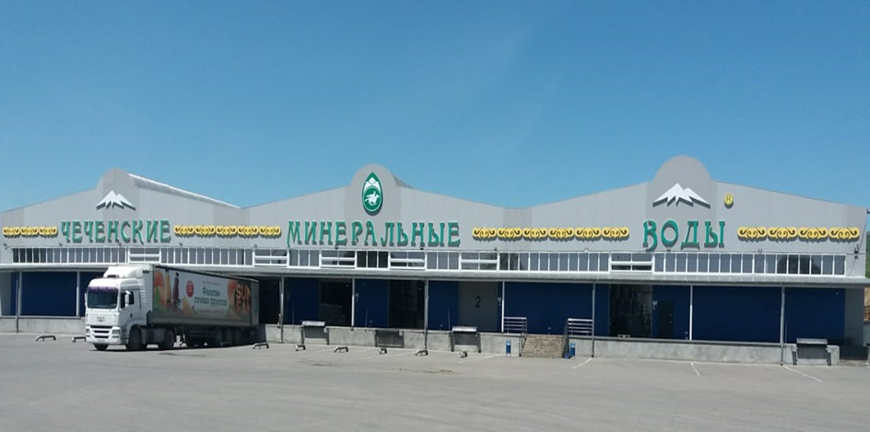

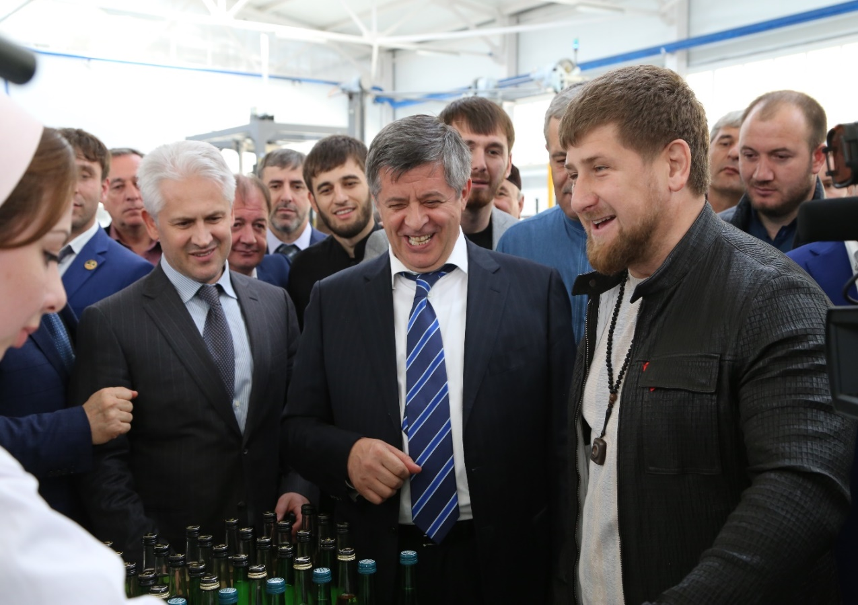

Минеральные источники Серноводска известны с начала х1х века, ещё в 1848-м году здесь были построены первые сооружения для лечения минеральной водой. Минеральная вода «Серноводская» в течение десятилетий пользуется большим спросом. По словам бывшего директора завода Адама Баташева завод был построен на территории санатория «Серноводск» в 1950 году. Однако сторожилы Серноводска утверждают, что завод минеральных вод функционировал еще до Великой отечественной войны, в частности с 1937 года. В первые годы своего существования завод разливал до одного миллиона бутылок в год.
На сегодняшний день вода, разливаемая в Серноводске, в отличие от других минеральных вод, добываемых путем бурения скважин, самоизливом вытекает из недр в виде источников. Производительность на сегодня составляет 150 миллионов бутылок в год.
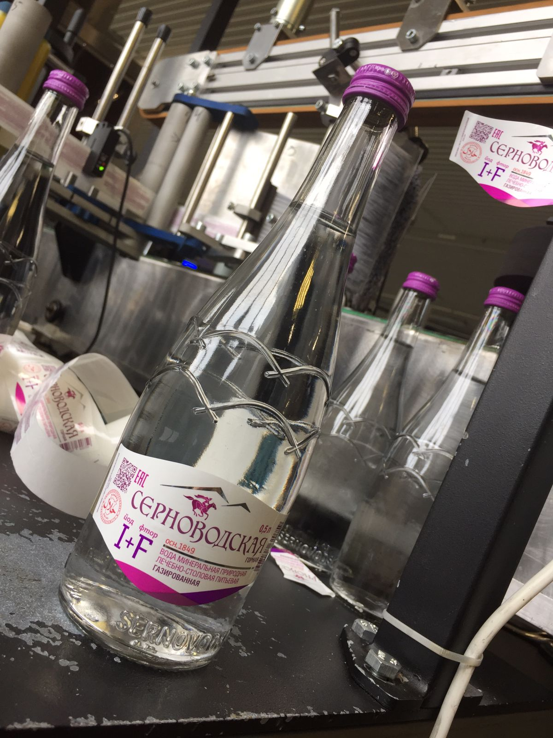

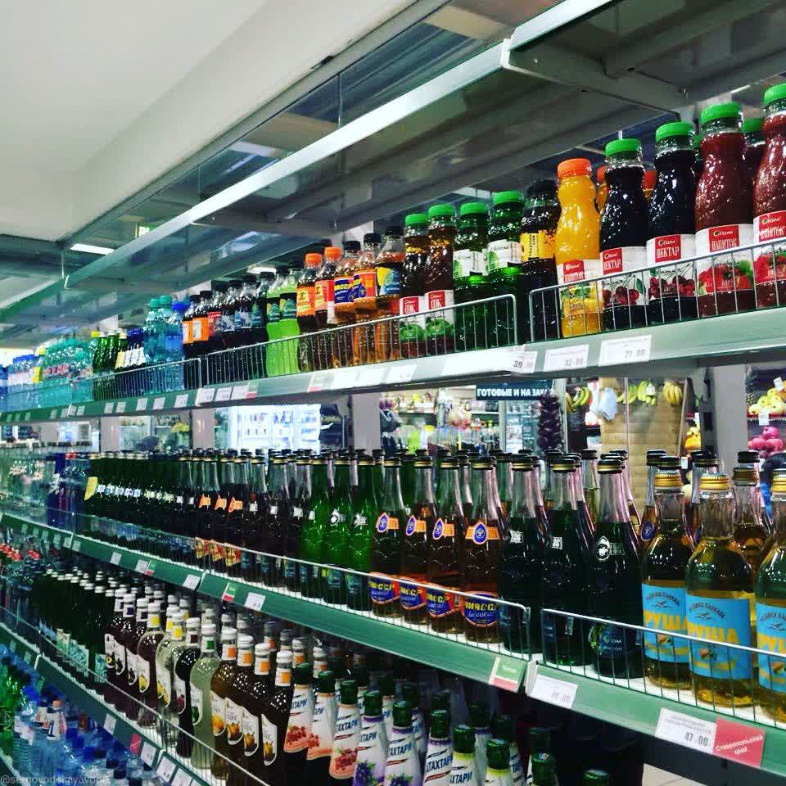

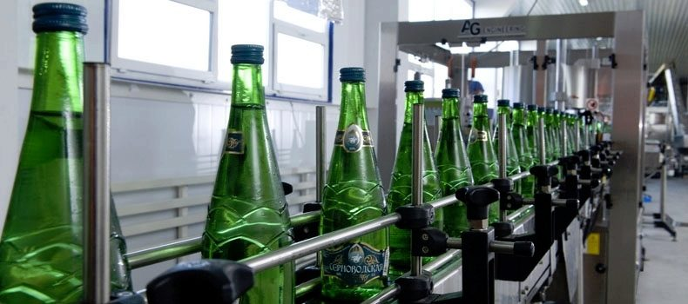

6. «Серноводск – маленькие факты, большая история» достопримечательности села
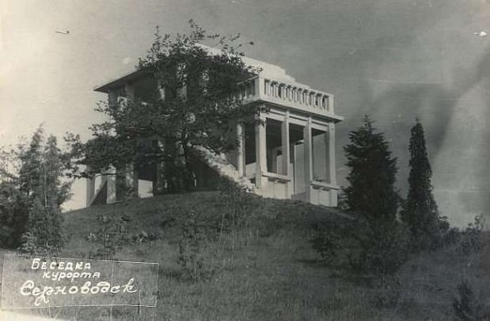
«Ты так хотел родные горы посмотреть»-такую трогательную надпись оставил доктор Н.А.Вертепов на беседке «Храм воздуха», построенной им на одной из высоких холмов у санатория Серноводск – Кавказский в память о своем единственном сыне. С этой великолепной беседки, открывается панорама Главного Кавказского хребта.

В селе имеется мечеть имени Элим Солта Байсултанова на 3000 мест. Э. Байсултанов чьим именем названа мечеть, был глубоко верующим человеком, посвятившим всю свою жизнь служению Всевышнему, построена она на средства Регионального общественного фонда имени Ахмата – Хаджи Кадырова. В советские времена жители Серноводска не имели никаких возможностей для того чтобы исповедовать Ислам. Верующие преследовались властью.
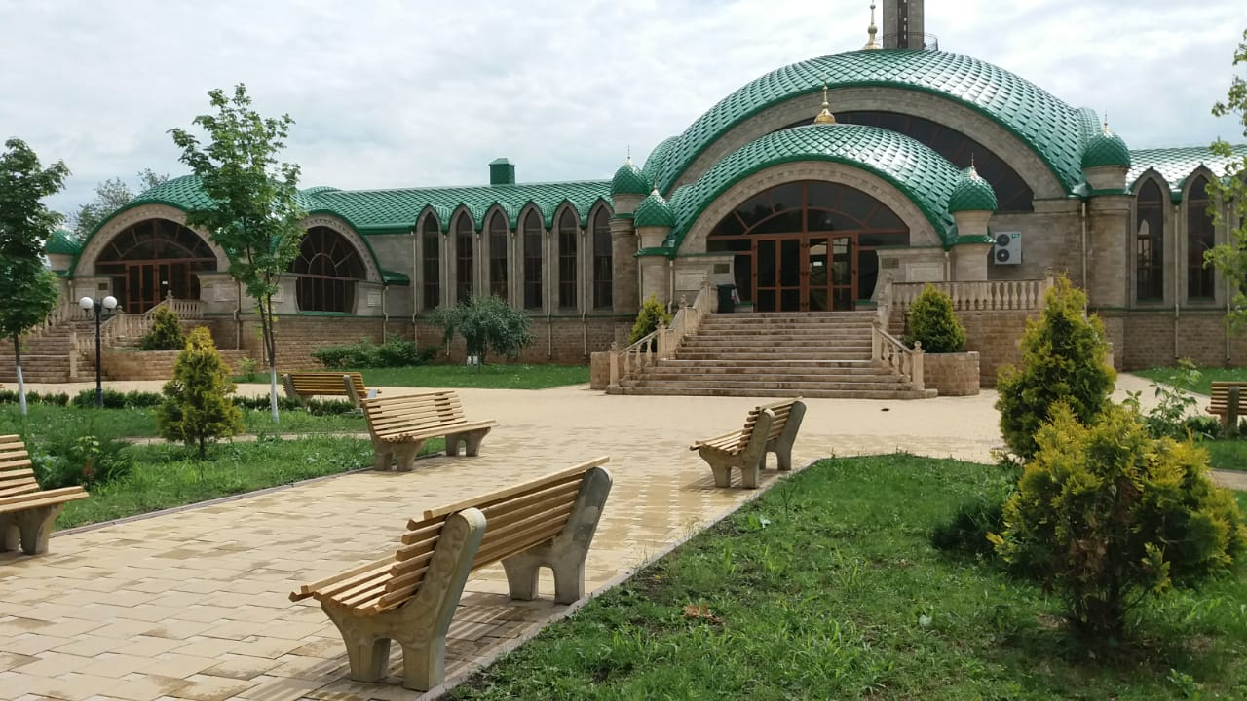

Мечеть имени Элим Солта Байсултанова с. Серноводское.

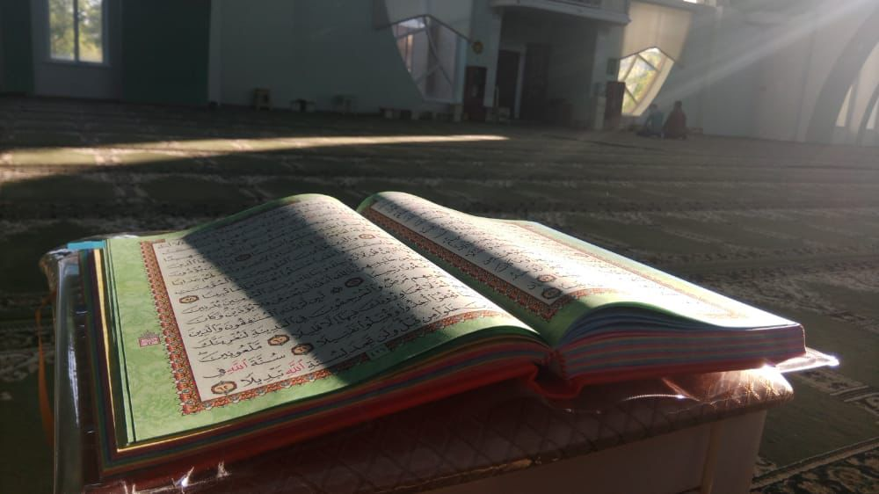

Мемориал памяти первого Президента ЧР Героя России Ахмат-Хаджи Кадырова. Заложивший фундамент для будущего мира и процветания нашей республики. Он был первым кто открыто выступил против хаоса, царившего на нашей земле, встав на защиту своего народа.
«Пусть меня не станет, я уже считаю себя победителем!»
Слова Ахмат – Хаджи Кадырова.
«Короткая жизнь человеку дана:
Мельканье минут и дней скоротечность.
Но если народу она отдана,
Но если горенье и подвиг она,-
Удел человека – вечность!»
(Н.Сергеев «Солнце в крови»)
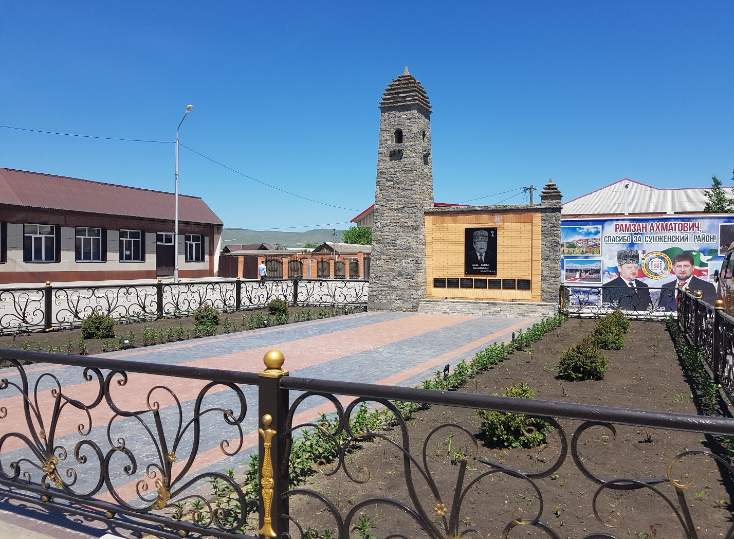
.
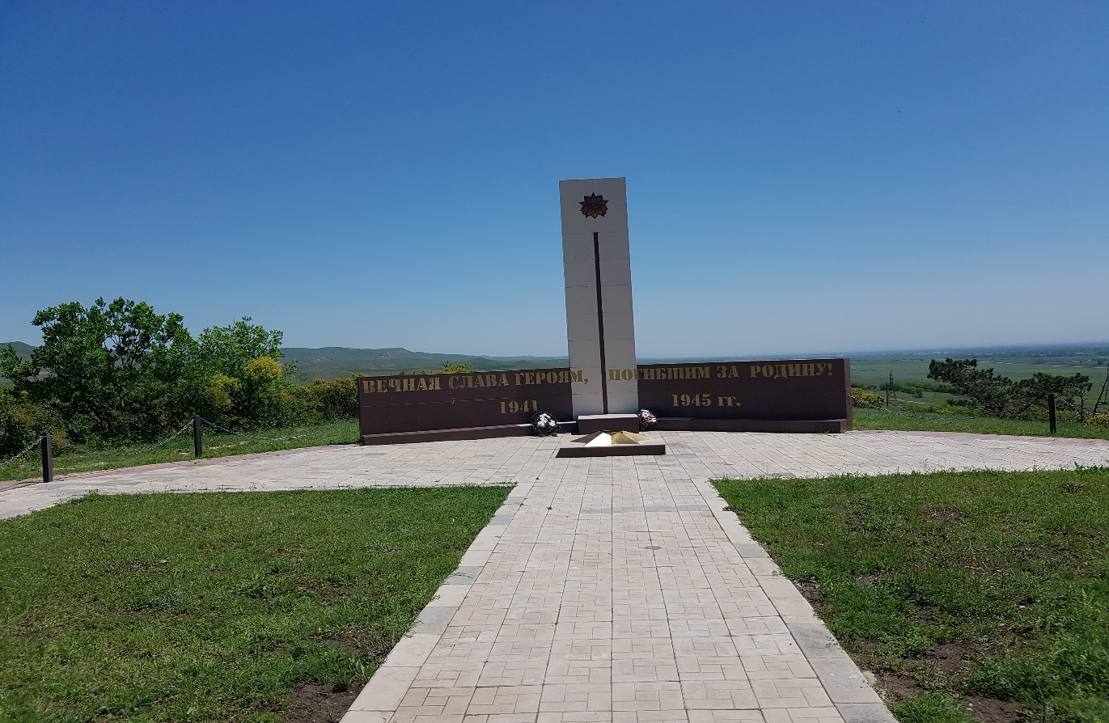
Стела героям Великой Отечественной войны в парке санатория Серноводск-Кавказский в Чечне.
Братская могила Советских воинов, погибших в боях с фашистскими захватчиками в 1949 году под названием «Никто не забыт, ничто не забыто».
Здесь захоронены останки воинов, перенесенные из братской могилы. На мраморных плитах высечены имена тех воинов, чью личность так или иначе удалось установить. Вооружен памятник силами студентов под руководством преподавателей техникума в 1967 году на территории сельскохозяйственного техникума Серноводского муниципального района.

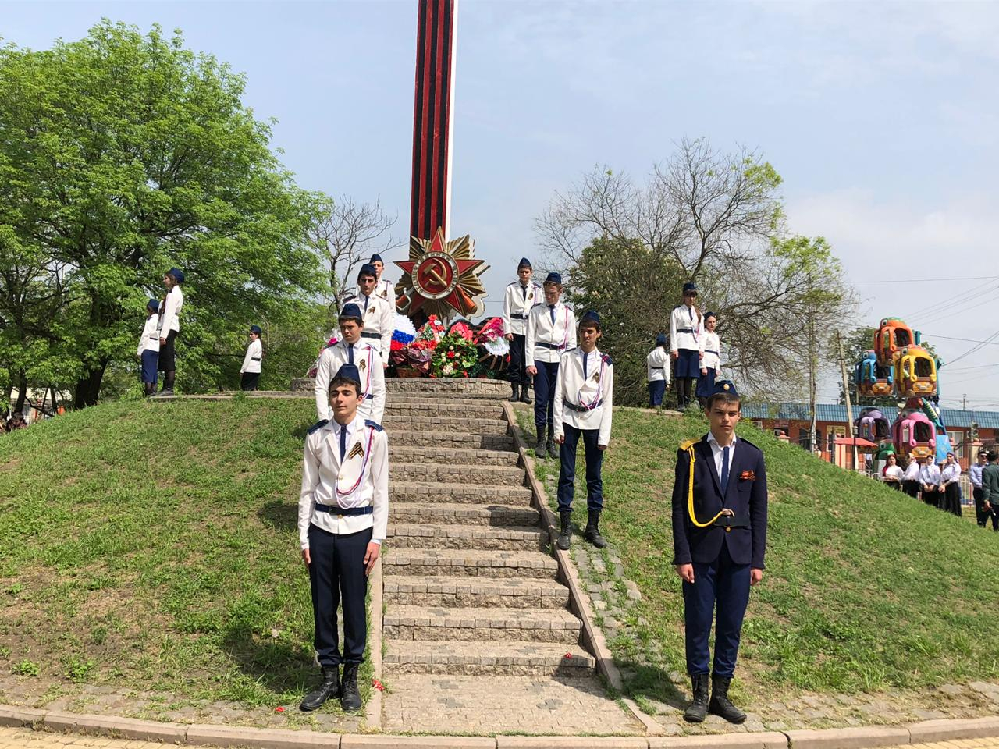

Памятник героям Гражданской войны, установленный на братской могиле красноармейцев, павших за установление советской власти на Сунже. Установлена на территории христианского кладбища в 1965 году. Памятник состоит на учете в Департаменте по культурному наследию в Министерстве культуры ЧР.
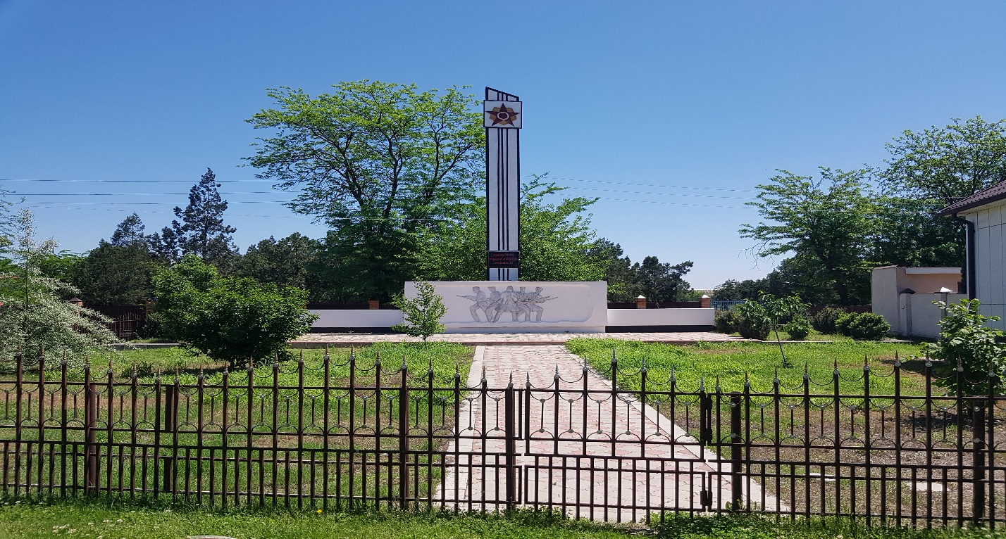

Знаменитые люди.
«О тех, кто этот край прославил»
Жители не каждого села могут похвалиться тем, что в их населенном пункте проживал герой Советского Союза. Серноводчанам в этом отношении сильно повезло: ведь ещё совсем недавно вместе с ними жил и работал Иван Иванович Виноградов, грудью вставший на защиту Отечества в годы Великой Отечественной войны.
411 чеченцев – жителей Серноводска воевали на различных фронтах Великой Отечественной войны. Многие пали в сражениях с немецко-фашистскими полчищами. Неувядаемой славой покрыли себя Серноводчане и в боях за Брестскую крепость. Мы помним их имена.

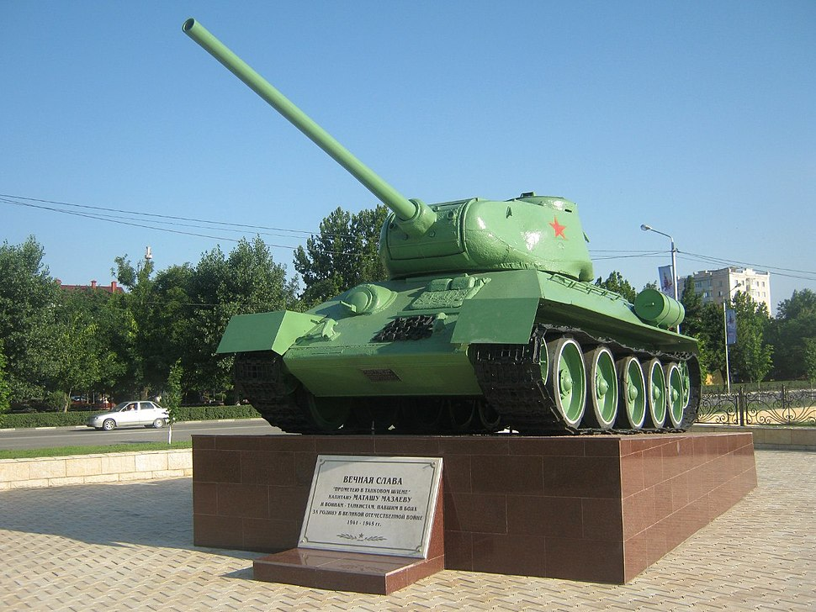
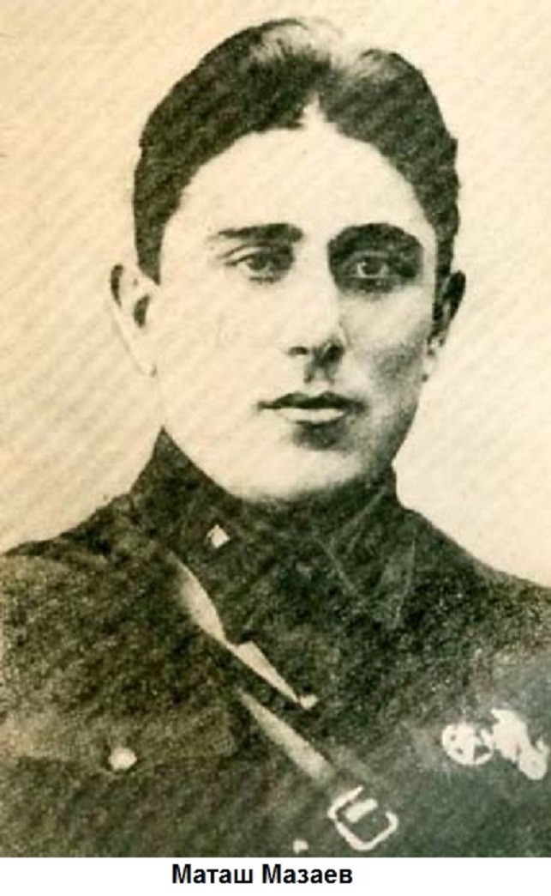
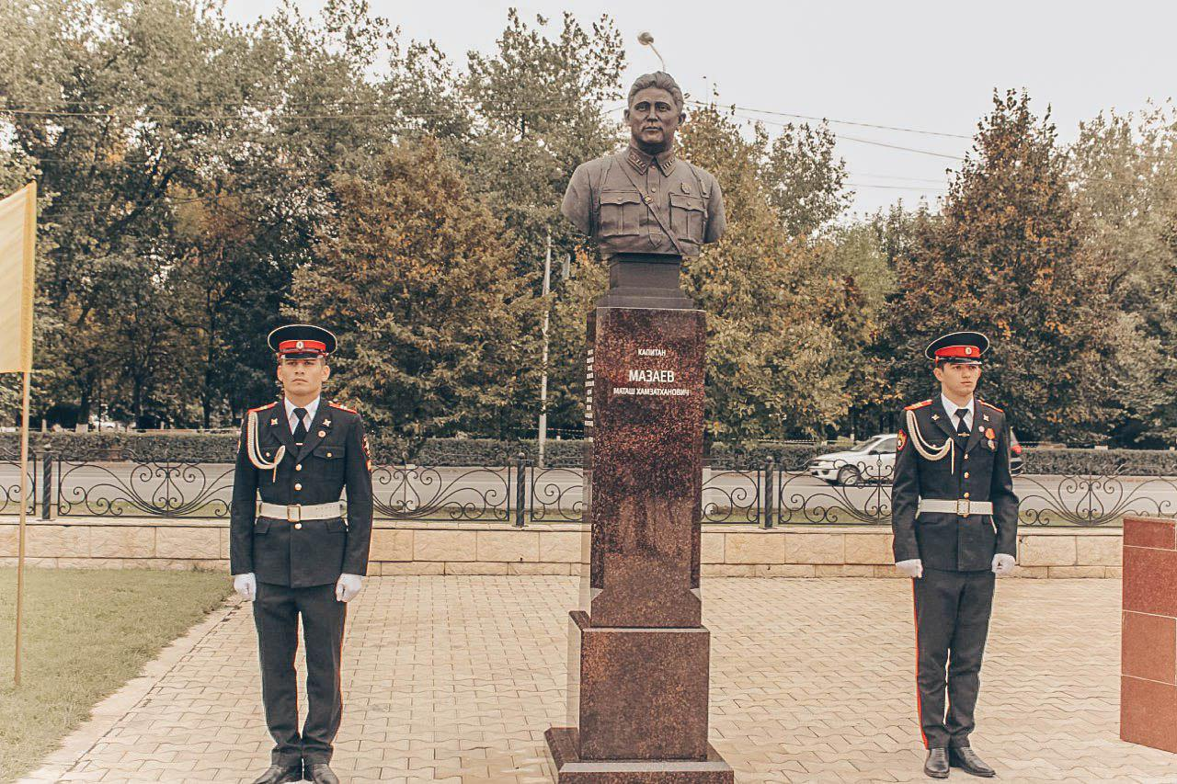

Маташ Хамзатханович Мазаев родился в 1908 году. В селении Верхний Наур Надтеречного района.
Когда советская власть дала чеченцам плодородные земли, семья Мазаевых поселилась в станице Михайловском (ныне с.Серноводск Серноводского района)
Учился в Серноводской СОШ №1,Закончил рабфак, был комсоргом.
Уехал учиться в Высшее техническое училище им.Баумана и был отправлен командиром танкового батальона в г.Львов на Украине.
Участвовал в Финском войне. Войну встретил там же, дважды был ранен. Пал смертью храбрых в 1942 году при обороне Сталинграда. «В первых же боях танкисты батальона капитана Мазаева показали высокое воинское мастерство и боевую слаженность, а сам комбат - незаурядные организаторские способности, умение быстро ориентироваться в трудной и сложной обстановке первых дней войны, принимать смелые решения и с присущей ему настойчивостью осуществлять их. Командир не раз проявлял личную храбрость, будучи раненым, остался в строю, продолжал бить врага до тех пор, пока не получил второе тяжелое ранение. Я лично видел капитана Мазаева в тяжелых и кровопролитных боях под Дубно и Продами, искренне восхищался его доблестью, удивительным мужеством и смелостью. Тогда же был представлен отважный комбат к правительственной награде» Эти строки из книги Р.А. Белевитнева «Прометей в танковом шлеме» Р.А. Белевинтев. Книга «В тяжкую пору» Н.К. Попеля также написана про него. Его именем названа улица в г.Грозном и в нашем селе. Поэты посвящали ему свои стихи. В г. Грозном на Аллее Славы 2012 году установлен памятник – Т-34 с табличкой, гласящей: «Прометею в танковом шлеме» капитану Маташу Мазаеву и воинам – танкистам, павшим в боях Великой Отечественной войны.

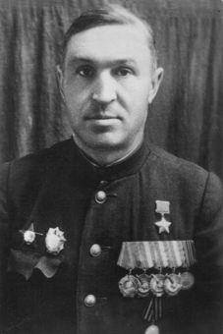

Федор Борисович Бубликов родился 23.01.1915г. в станице Михайловская ныне с. Серноводское.
Участник ВОВ: в октябре 1941-1942г. Летчик 304-й отдельной легкобомбардировочной авиационной эскадрильи. Воевал на Северо-Западном фронте. Совершил 113 ночных боевых вылетов на бомбардировщике У-2 (ПО-2). Участвовал в Демянской операции и в боях в районе города Старая Русса. Также участвовал в освобождении Белоруссии, в Висло - Орденской, Восточно-Померанской и Берлинской операциях. Награжден: За мужество и героизм присвоено звание Героя Советского Союза с вручением Ордена Ленина и медали «Золотая Звезда». После войны продолжал командовать авиаэскадрильей в ВВС (в группе Советских войск в Германии).

Имена тех, которые своими трудовыми достижениями прославили наше село сегодня, кто честно, не жалея сил и времени, отдавал и отдает свои знания и умения родной республике.

Ханариков Муса Абдул-Вахидович - Кавалер Ордена Кадырова, Депутат Парламента ЧР.
Терхоев Назарбек Денисултанович - Кавалер Ордена Кадырова, глава администрации Ассинского сельского поселения.
Ахметов Зияудин Ахметович - Заслуженный учитель Чеченской Республики.
Арсанукаев Ваха Алиевич - Заслуженный учитель Чечено-Ингушской Республики.
Гуагова Асият Вазармесовна - Заслуженный учитель Чеченской Республики.
Чилаев Салавди Шадитович - кандидат сельскохозяйственных наук.
Джантаева Аминат Султановна – Заслуженный учитель Чеченской Республики, Почетный работник общего образования РФ, Лауреат Премии Президента РФ.
Сардалов Хасу Дагаевич - Заслуженный учитель Чеченской Республики, «Почетный работник среднего профессионального образования Российской Федерации».
Мазаева Тамара Усмановна - Заслуженный учитель Чеченской Республики. Награждена медалями им. педагога Золотова В.А. «Элита образования», «60 лет Победы» , «100 лет профсоюзам России», «За заслуги в образовании”,
Почетный работник общего образования РФ, Заслуженный учитель ЧР .
Улубаев Амин Зайндиевич - Заслуженный учитель Чеченской Республики.
Харикова Сацита Магомедовна - Заслуженный учитель Чеченской Республики.
Конгиев Юнус Махмудович - Заслуженный учитель Чеченской Республики.
Арапханова Есита Рамзановна - Заслуженный учитель Чеченской Республики.
Ачханова Шема Хасановна - Заслуженный учитель Чеченской Республи.
Ганжуева Зулай Хасановна – Заслуженный учитель Чеченской Республи
Мадагова Надежда Шамсолтовна - «Почетный работник среднего профессионального образования Российской Федерации».
Садаева Забо Шадитовна – Заслуженный учитель Чеченской Республики, «Почетный работник
среднего профессионального образования Российской Федерации».
Эльгукаев Сулиман Усманович - Заслуженный учитель Чеченской Республики, Почетный работник среднего профессионального образования Российской Федерации».
Садулаев Али Магомедович – Заслуженный врач Чеченской Республики.
Катаева Сацита Хамидовна - Отмечена высокими наградами: медалью «За заслуги перед Чеченской Республикой», «Заслуженный работник социальной сферы Чеченской Республики».
Юнусова Сацита Дениевна – награждена юбилейной медалью «20 лет Службы занятости населения».
Джанаралиева Зара Абузедовна - Заслуженный работник культуры Чеченской Республики.
Мизаева Яхит Хасановна - Заслуженный работник культуры Чеченской Республики.
Исмаилов Саидселим Хакимович - Заслуженный работник культуры Чеченской Республики.
Элишиев Адам Магомедович - Заслуженный работник культуры Чеченской Республики.
Шишханова Хамиля Омаровна – Заслуженный работник культуры Чеченской Республики.
В современном мире нельзя обойтись без знаний своих корней, событий прошлых веков и десятилетий. Знаний о том, как жили наши предки, как они относились к природе, что делали, чем занимались

Заключение.

Необходимо выявлять, изучать и сохранять культурные и природные наследия, начиная с уголков нашей малой Родины.
Запечатлеть дошедшие до нас следы прошлого и постараться сохранить их для наших потомков.
И главное, нельзя забывать чисто человеческие качества - помнить о своих корнях. Если ты идёшь вперед, не забывай иногда оглядываться назад, чтобы не забыть, откуда, ты пришел, и куда идешь.

Использованная литература
1. Караулов М.А. Терское казачество. М.: Вече, 2007. 2. Батаев Х.М., Яхъяева З.И. История народной медицины чеченцев и ингушей (VIII–XX вв.). Грозный: Книжное издательство, 2007. 3. Ахмадов Я.З. Очерк исторической географии и этнополитическеого развития Чечни в XVI–XVIII веках. М.: 2009. 4. Маньшина Н.В. Курортология для всех. За здоровьем на курорт. М.: Вече, 2007. 5. Индербиев М.Т. Курорт Серноводск-Кавказский. Грозный: Чечено-Ингушское книжное издатель - ство, 1978. 6.Султанов Д.Р. 80 лет в строю. Владикавказ, 2008: Фотоматериалы из личного архива.

